【实验名称】：13、NAT网络地址转换实验

学生姓名：郭炫君（2452654） 合作学生：无
实验地点：智信馆317 实验时间：2026-04-15

【实验目的】

1、理解 NAT（Network Address Translation，网络地址转换）的基本概念、作用及应用场景。
2、掌握 NAT 中内部本地地址、内部全局地址、外部本地地址、外部全局地址等基本术语。
3、熟悉静态 NAT、动态 NAT 和 NAPT 三种地址转换方式的原理及区别。
4、学会在路由器上配置 NAT 的 inside 接口和 outside 接口，并完成静态 NAT 与 NAPT 的基本配置。
5、通过连通性测试和 NAT 转换表查看，验证地址转换是否生效，加深对 NAT 工作机制的理解。

【实验原理】

NAT 的主要作用是在内部网络与外部网络之间进行 IP 地址转换。由于 IPv4 公有地址资源有限，很多局域网主机使用私有地址，私有地址不能直接在 Internet 上路由，因此需要由 NAT 设备将内部私有地址转换成合法的公有地址后再访问外部网络。外部主机返回数据时，NAT 设备再依据转换表，将目标地址还原为内部主机地址，从而实现内外网络通信。

1. NAT 的基本工作过程
当内网主机向外发送数据包时：
数据包到达 NAT 路由器； 路由器将源 IP 地址由内部私有地址替换为外部合法地址；同时在 NAT 转换表中记录映射关系；外部响应报文返回时，NAT 设备查询转换表，再将目标地址改回内部主机地址，转发到内网主机。

2. NAT 的优缺点
优点：
1、节省公有 IP 地址资源；
2、对外隐藏内部网络结构，提高一定的安全性。
缺点：
1、会带来一定的转换延迟和设备处理压力；
2、不利于端到端跟踪；
3、对某些特殊应用协议可能产生影响。

3. NAT 的分类

（1）静态 NAT
静态 NAT 是将一个内部私有地址与一个外部公有地址进行一对一固定映射。
这种方式常用于内部服务器对外发布服务。它支持双向访问：
1、内部主机访问外网时，源地址转换为对应公有地址；
2、外部主机访问该公有地址时，NAT 设备再将其转换回内部私有地址。

（2）动态 NAT
动态 NAT 通过配置一个公有地址池，当内部主机访问外部网络时，动态分配一个未使用的公有地址，通信结束后再回收。它本质上是“地址池中的临时映射”。

（3）NAPT（PAT）
NAPT 即网络地址端口转换，也叫端口地址转换。它不仅转换 IP 地址，还转换端口号，从而使多个内网主机共享一个外网 IP 地址访问互联网，属于“多对一”转换。
这是实际网络中最常见的 NAT 形式，因为它能最大程度节省公有地址资源。

【实验设备】

1. 操作系统：Windows 11
2. 网络环境：局域网
3. 应用程序：Cisco Packet Tracer 6.0

【实验步骤】

- 静态NAT部分

- 规划网络地址及拓扑图。
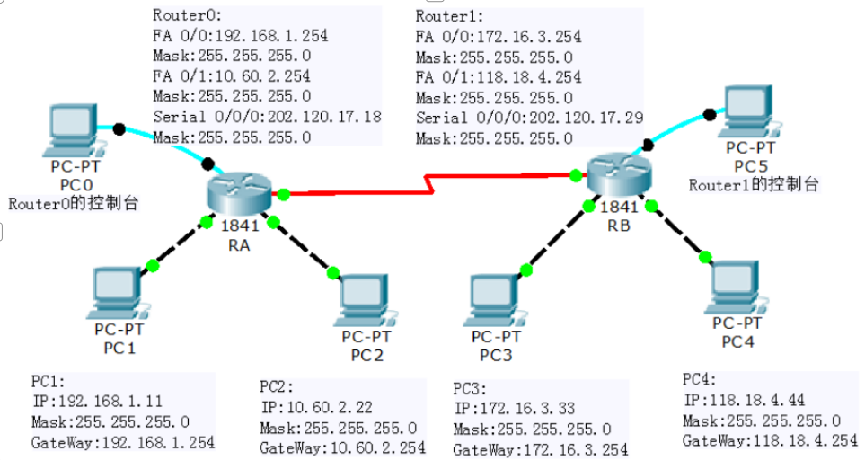

- 在路由器 R0 和路由器 R1 中分别安装 WIC-2T，并重启设备。
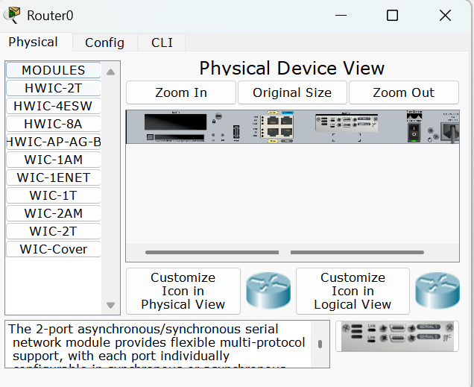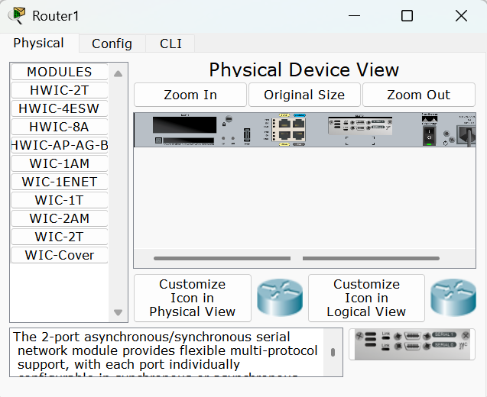

- 启动 Cisco Packet Tracer，按照上述拓扑结构连接设备。
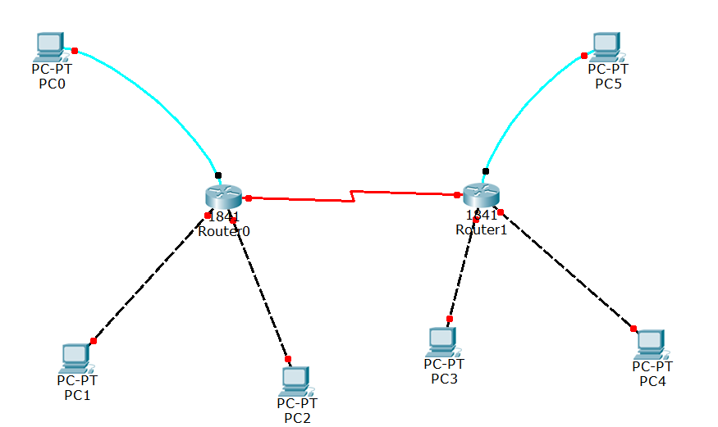

- 配置 PC 机的 IP 地址、子网掩码和网关。
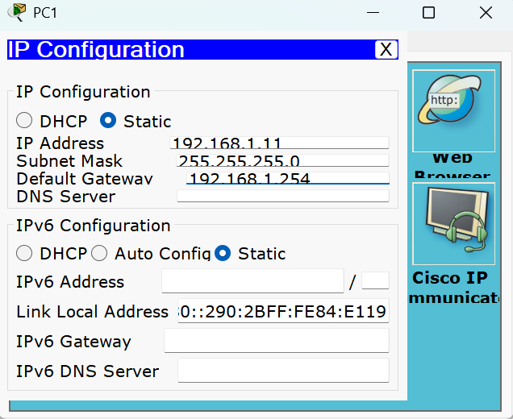

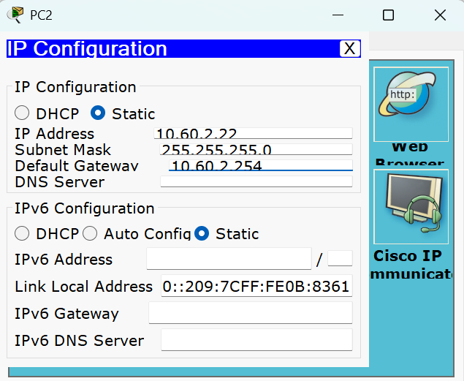

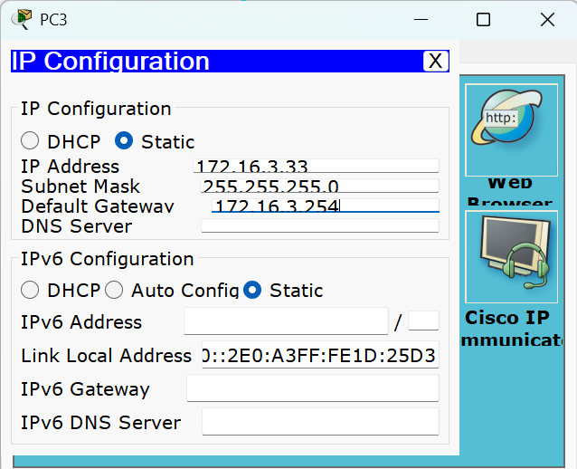

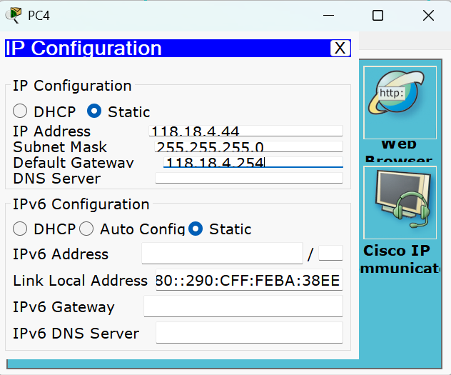

- 配置路由器的端口地址和串口端口地址。
⚫ 在路由器 R0 的 CLI 中配置
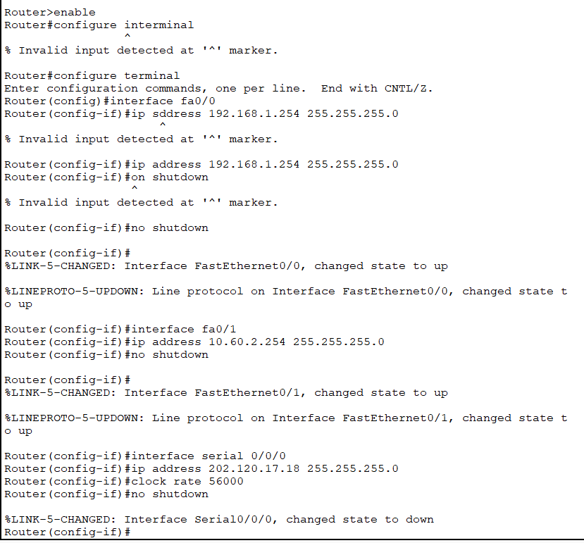

⚫ 在路由器 R1 的 CLI 中配置
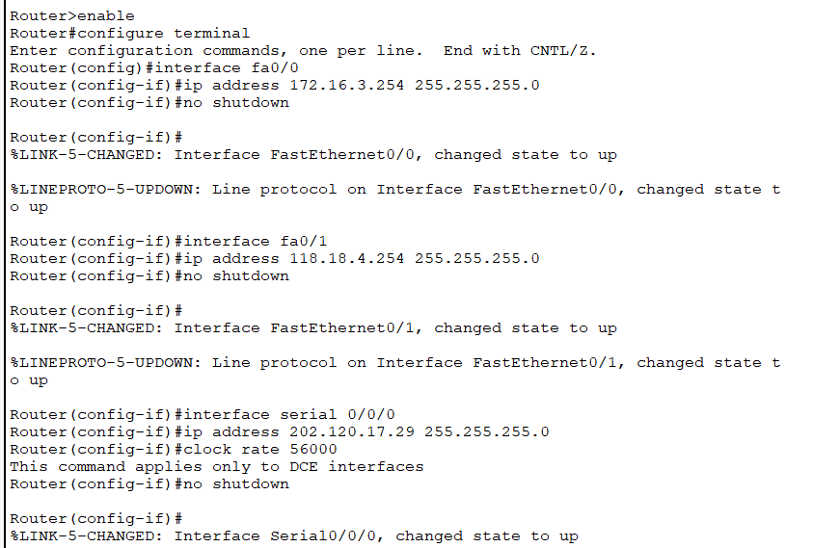

- 配置路由器 R0 和路由器 R1 的静态路由表、NAT 出入口和 NAT 转换。
⚫ 在路由器 R0 的 CLI 中配置
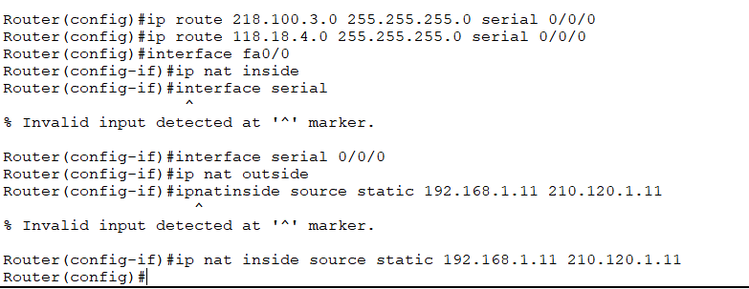

⚫ 在路由器 R1 的 CLI 中配置
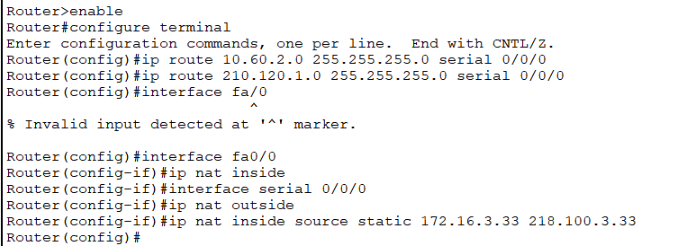

- 在路由器 R0 和路由器 R1 的 CLI 中分别输入 show ip nat translations，观 察实验结果。
（1）路由器R0
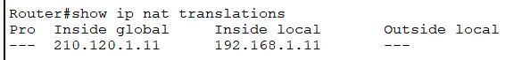

（2）路由器R1
8. 在各自 PC 机分别进行以下 ping 测试，观察实验结果。（此处展示PC1的结果，后面在分析讨论中展示全部结果）

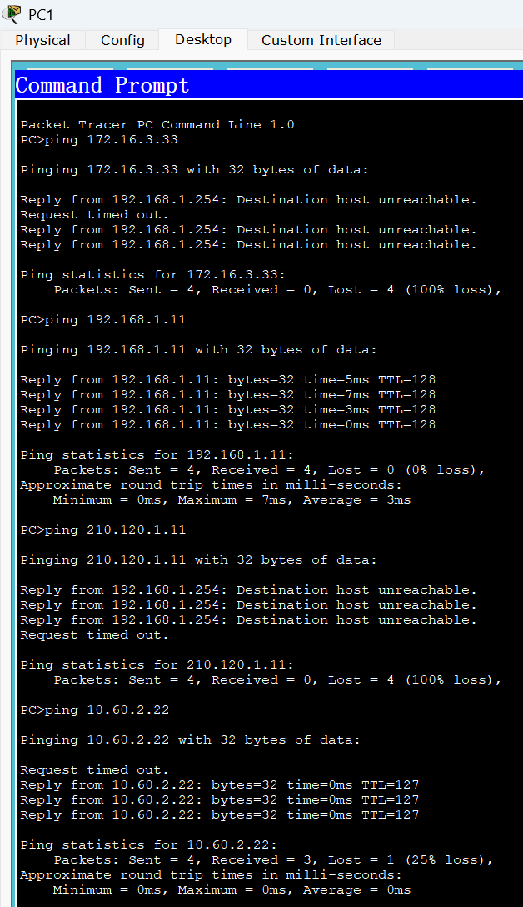
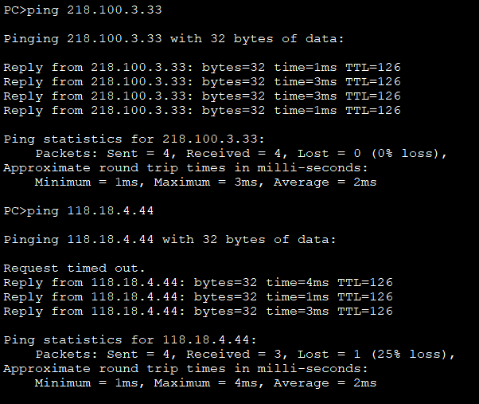
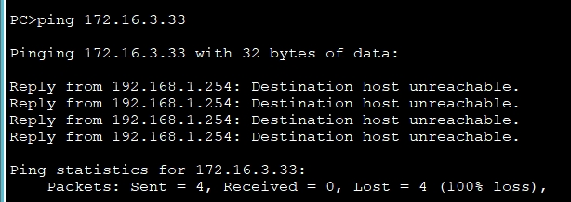

- NAPT部分

- 规划网络地址及拓扑图。
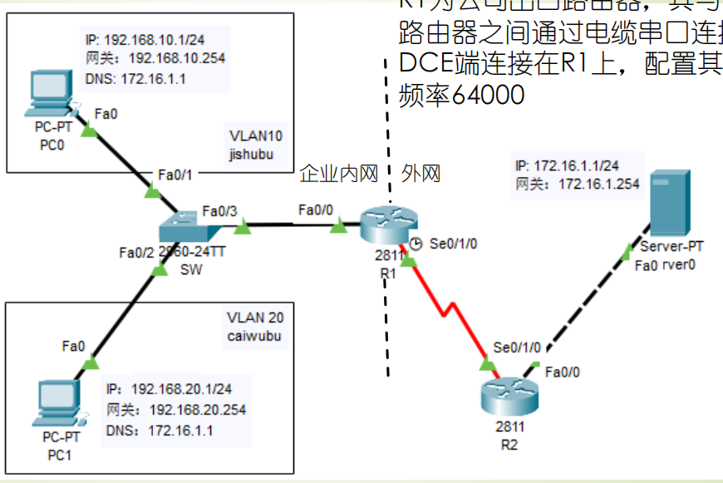

- 给路由器R0和R1加上WIC-2T
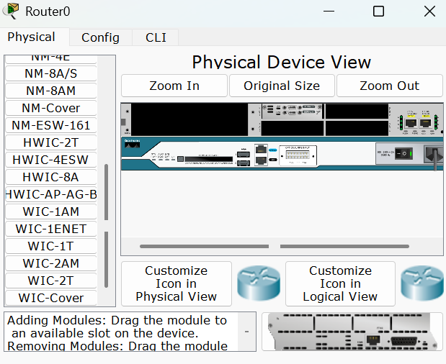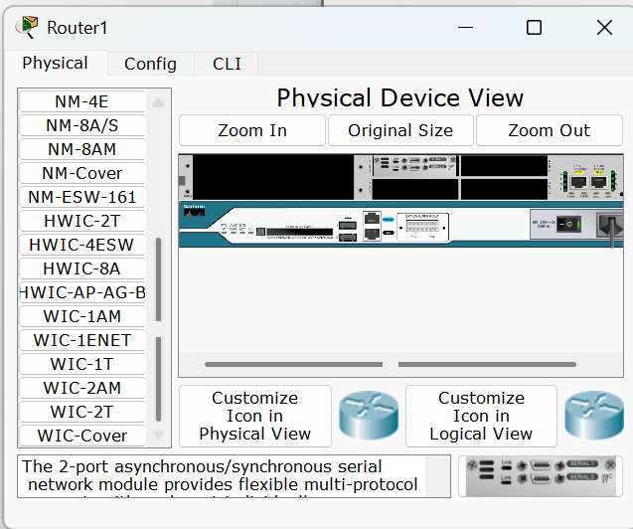

- 启动 Cisco Packet Tracer，按照上述拓扑结构连接设备。
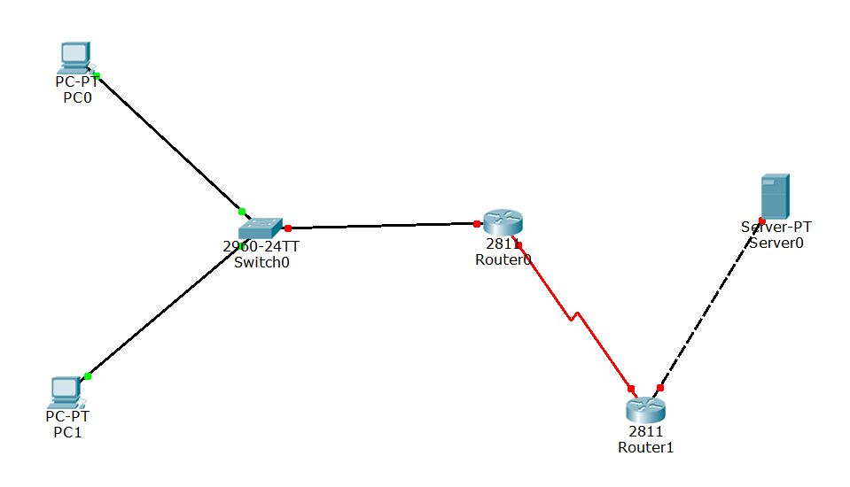
4、给PC和server配置ip，网关，掩码
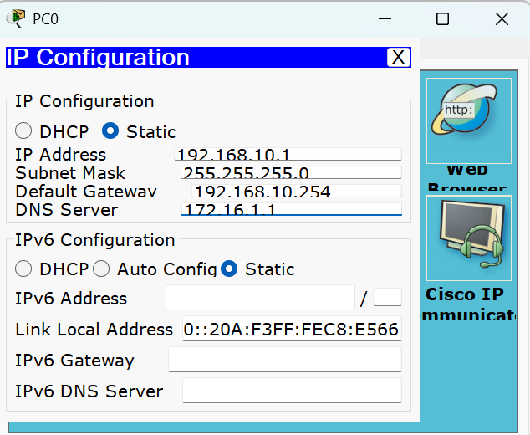
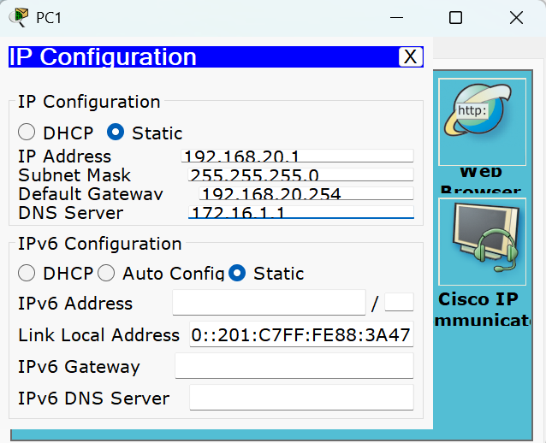
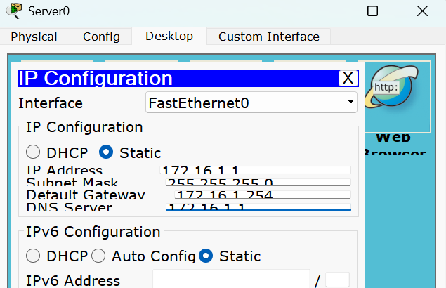

5、配置交换机
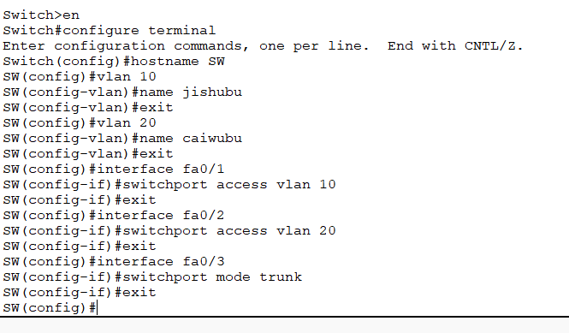
6、配置路由器R0和R1
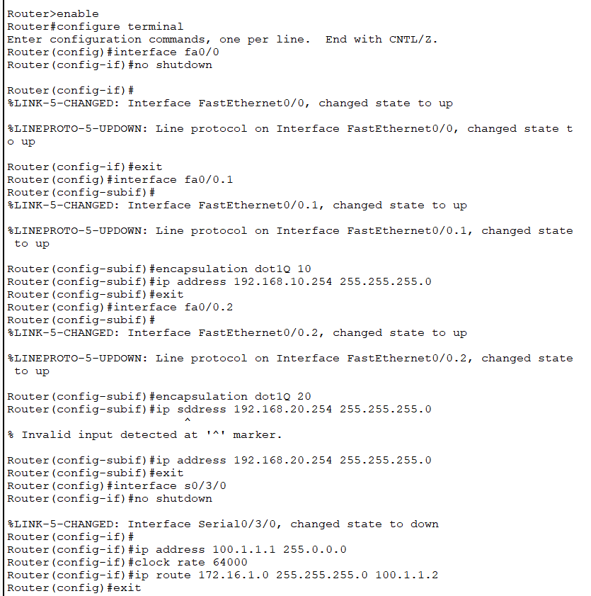

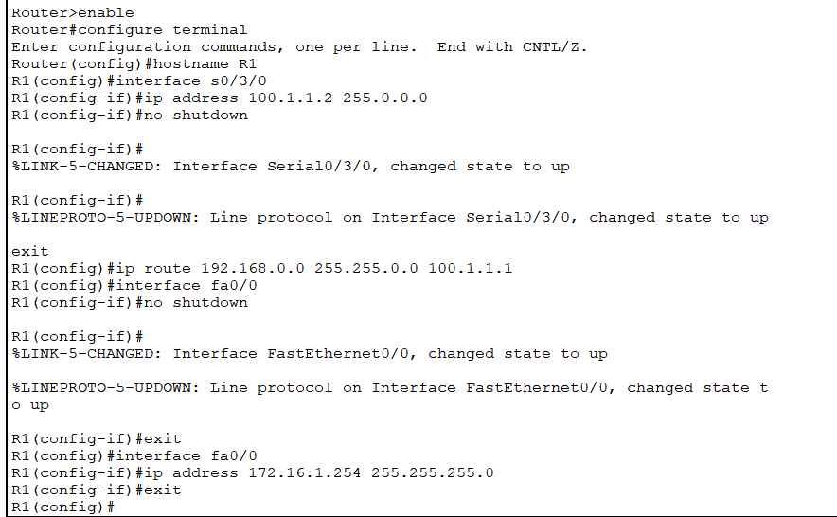

此时PC0和PC1可以互相ping通，但是无法和 server ping通
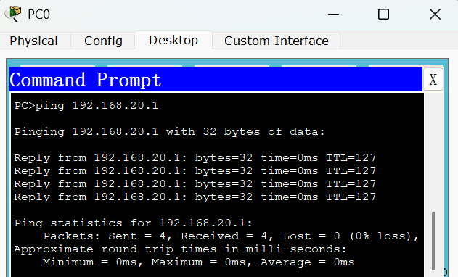

7、R0配置NAPT
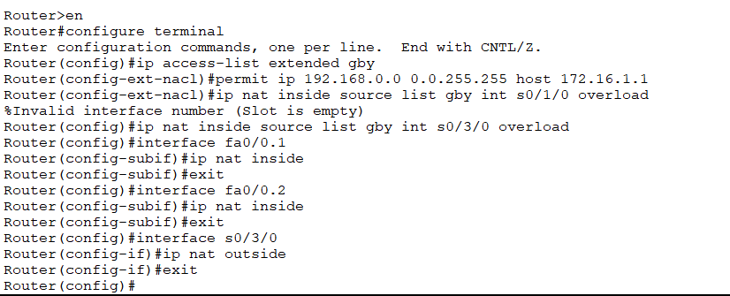

- 验证主机互通性和NAT转换记录
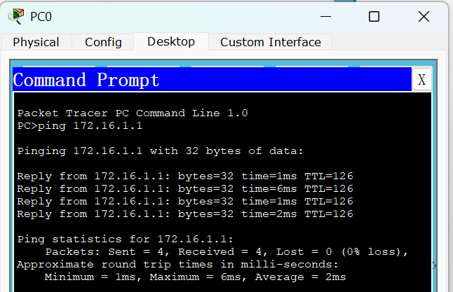

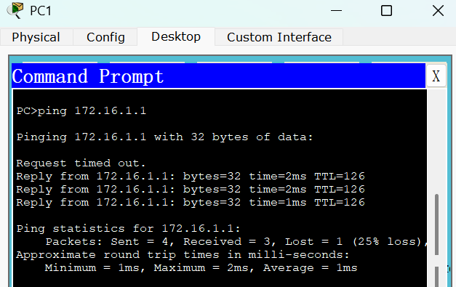

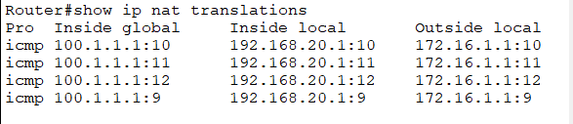

【实验现象】

1. 静态 NAT 实验现象
1、在接口地址和静态路由正确配置后，不同网段之间可以实现基本通信。
2、在 RA 和 RB 上配置静态 NAT 后，使用 show ip nat translations 命令可以看到固定映射关系：
1、RA 上显示 192.168.1.11 映射为 210.120.1.11
2、RB 上显示 172.16.3.33 映射为 218.100.3.33
3、当从其他主机访问 210.120.1.11 时，实际上可以访问到内部主机 192.168.1.11；访问 218.100.3.33 时，实际上可到达 172.16.3.33。
4、说明静态 NAT 已经完成私有地址和公有地址之间的一对一绑定。

2. NAPT 实验现象
1、配置 VLAN 后，PC0 和 PC1 分别位于不同部门网段，但都可以通过 R1 访问外部服务器。
2、使用 ping 172.16.1.1 测试时，PC 能收到回复，表明内网到外网通信正常。
3、在 R1 上执行 show ip nat translations 后，可以看到多条转换记录，不同内网主机地址被统一映射为 R1 串口地址 100.1.1.1，但对应不同端口号。
4、这表明 NAPT 通过“同一公网 IP + 不同端口号”的方式，实现了多个内网主机共享一个公网地址访问外网。

【分析讨论】

1. ping 测试结果表
ping结果 | PC1 | PC2 | PC3 | PC4
192.168.1.11 | 成功 | 成功 | 失败 | 失败
210.120.1.11 | 失败 | 失败 | 成功 | 成功
10.60.2.22 | 成功 | 成功 | 成功 | 成功
172.16.3.33 | 失败 | 失败 | 成功 | 成功
218.100.3.33 | 成功 | 成功 | 失败 | 失败
118.18.4.44 | 成功 | 成功 | 成功 | 成功

2. 结果分析
本实验在 PC1～PC4 上分别对 192.168.1.11、210.120.1.11、10.60.2.22、172.16.3.33、218.100.3.33 和 118.18.4.44 进行了 ping 测试。根据实验结果可以看出，私有地址和经过静态 NAT 转换后的公网地址，在不同网段中的访问现象是不同的，这正体现了静态 NAT 的工作特点。实验中的测试项目和静态 NAT 配置要求与 PPT 中给出的内容一致。
对于 192.168.1.11，PC1 和 PC2 访问成功，而 PC3 和 PC4 访问失败。这说明 192.168.1.11 是左侧网络中的内部私有地址，只能在本地网络一侧直接识别和访问；当右侧网络主机访问时，由于该地址属于内部地址，不能直接作为跨网络通信地址使用，因此访问失败。
对于 210.120.1.11，结果正好相反：PC3 和 PC4 可以访问，而 PC1 和 PC2 访问失败。这表明 210.120.1.11 是 192.168.1.11 经过静态 NAT 转换后对应的外部合法地址。右侧网络访问左侧主机时，必须通过这个映射后的公网地址访问，而不能直接访问其内部私有地址。
同样地，172.16.3.33 在 PC3 和 PC4 上访问成功，在 PC1 和 PC2 上访问失败，说明它是右侧网络内部的私有地址，只适合在右侧本地网络中直接访问。与之对应的 218.100.3.33 在 PC1 和 PC2 上可以访问，在 PC3 和 PC4 上访问失败，说明它是 172.16.3.33 对外发布时使用的静态 NAT 映射地址。左侧网络想访问右侧内部主机时，需要通过这个公网地址进行访问。
10.60.2.22 和 118.18.4.44 在四台主机上都能够访问成功，说明这两个地址所属网络之间的静态路由配置是正确的，网络层转发正常。这也说明 NAT 并不是所有地址通信都必须经过的过程，只有参与地址转换的内部主机才需要通过 NAT 映射地址与对端通信。
综合实验结果可以得出，静态 NAT 的本质是将内部私有地址与外部合法地址建立固定的一一对应关系。对于配置了静态 NAT 的主机，本地网络内部仍然使用其原有私有地址进行通信，而外部网络访问该主机时，则必须使用映射后的公网地址。通过本次实验，可以更加直观地理解静态 NAT 对内、对外地址表示不同的特点，以及 NAT 在隐藏内部网络地址、实现私网与外网互通中的作用。

3. 静态 NAT 与 NAPT 的区别
静态 NAT 是一对一固定映射，适合服务器发布；NAPT 是多对一映射，适合大量终端共享上网。从本实验结果来看：
1、静态 NAT 的映射关系固定，转换表中直接对应某个内网主机和某个公网地址。
2、NAPT 则把多个内网主机都映射到一个公网地址上，依靠端口号区分不同会话。

【实验名称】：14、帧中继实验

学生姓名：郭炫君（2452654） 合作学生：无
实验地点：智信馆317 实验时间：2026-04-15

【实验目的】

1、理解帧中继（Frame Relay）的基本概念、工作特点及其在广域网中的应用方式。
2、掌握虚电路 VC、DLCI、本地管理接口 LMI、PVC 等相关术语的含义。
3、学会在 Packet Tracer 中使用 Cloud-PT 模拟帧中继交换网络。
4、掌握路由器串口模块添加、串口连接、帧中继封装及点到点子接口配置方法。
5、掌握基于 DLCI 的帧中继接口配置，并能完成接口 IP 地址配置。
6、学会通过配置静态路由实现不同网段之间的互通，并使用 show frame-relay pvc 命令查看 PVC 状态。

【实验原理】

帧中继是一种面向连接的数据链路层 WAN 技术，其特点是协议开销较小、传输效率较高。它依赖较可靠的数字链路和高层协议进行差错控制，因此相比传统广域网技术具有更好的性能和效率。
帧中继通信建立在虚电路（VC）的基础上。每一条虚电路都由一个 DLCI（数据链路连接标识符）进行标识，不同的 DLCI 对应不同的逻辑链路。多个逻辑会话可以在同一条物理链路上复用，从而提高线路利用率。
本实验采用 PVC（永久虚电路）方式实现各路由器之间的逻辑连接。Cloud-PT 模拟帧中继交换机，在交换机内部通过配置 DLCI 及端口映射关系，将从某一端口进入的数据帧转发到对应的目的端口。各路由器在串口上配置帧中继封装，并在点到点子接口上绑定相应 DLCI，实现逻辑互联。
由于 R0 同时连接 R1 和 R2，因此在 R0 上需要配置两个点到点子接口，分别对应两条 PVC。仅完成帧中继链路配置后，只能保证直连网段通信；若要实现 R1 与 R2 间跨网段通信，还需进一步配置静态路由或动态路由。

【实验设备】

1. 操作系统：Windows 11
2. 网络环境：局域网
3. 应用程序：Cisco Packet Tracer 6.0

【实验步骤】

- 规划网络地址及拓扑图。
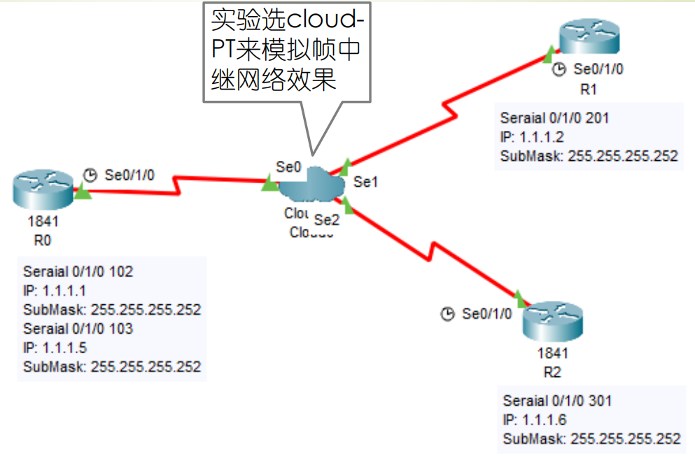
2. 在 Router0、Router1 和 Router2 中分别安装 WIC-2T，并重启设备。
⚫ 在 Router0 中安装 WIC-2T。
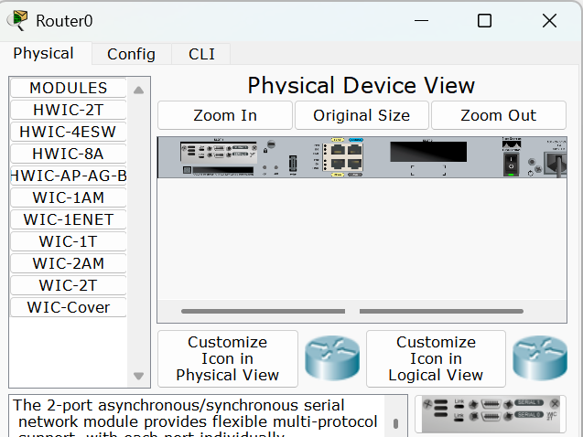

⚫ 在 Router1 中安装 WIC-2T。
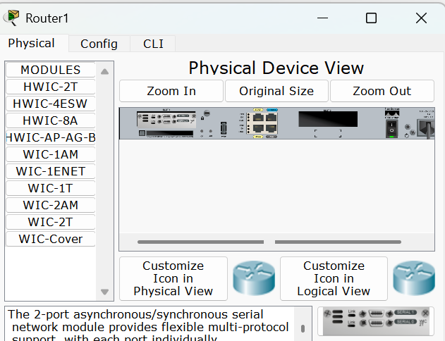

⚫ 在 Router2 中安装 WIC-2T。
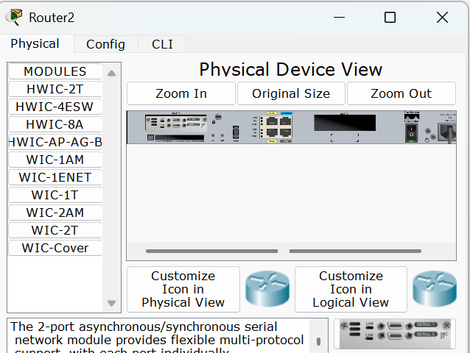

3、启动 Cisco Packet Tracer，按照上述拓扑结构连接设备。
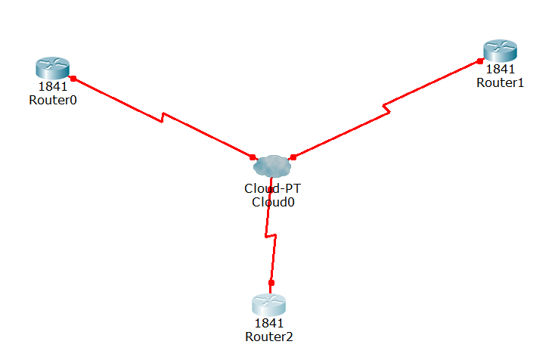

- 进行帧中继交换机配置。
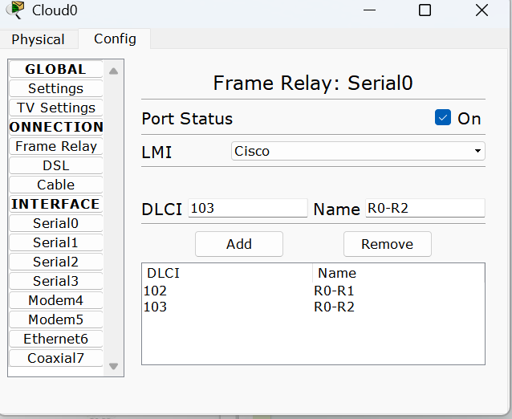

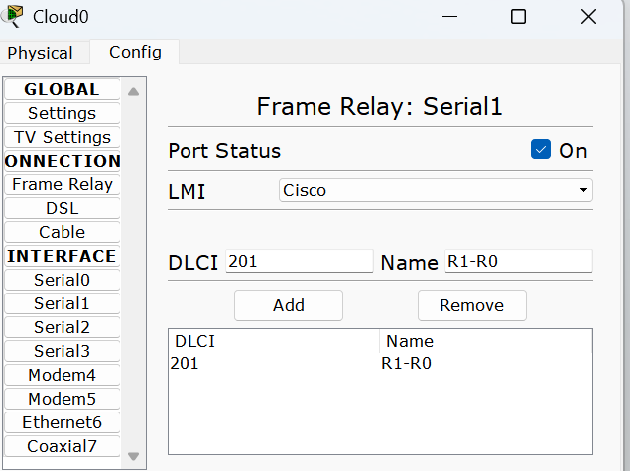

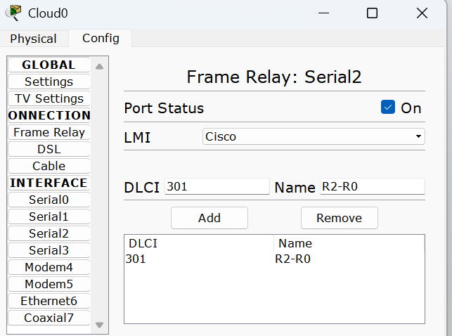

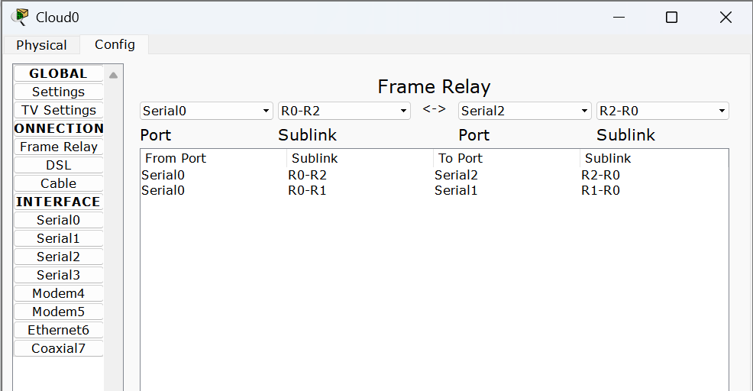

- 在 Router0 的 CLI 中输入以下命令进行配置。
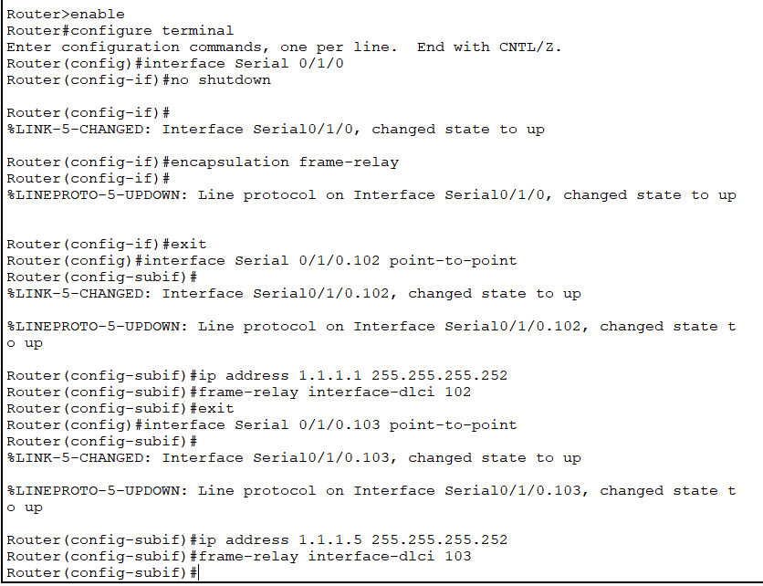

- 在 Router1 的 CLI 中输入以下命令进行配置。
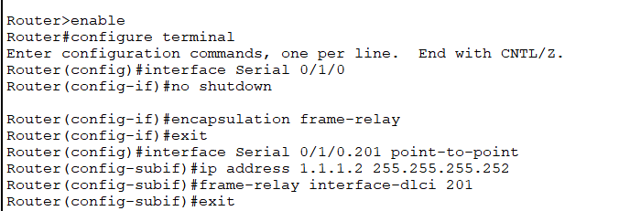

7. 在 Router2 的 CLI 中输入以下命令进行配置。
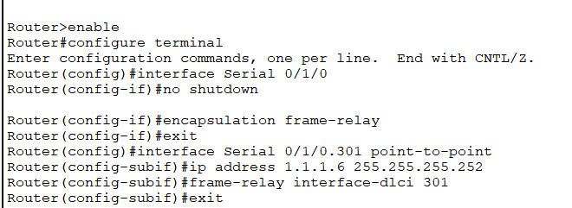

8. 为 Router1 和 Router2 配置静态路由之前检查接口间能否相互 ping 通。

9. 为 Router1 配置静态路由。
10. 为 Router2 配置静态路由。

11. 为 Router1 和 Router2 配置静态路由之后检查接口间能否相互 ping 通。

- 将三台 PC 机 PC1、PC2 和 PC3 分别连接至 Router0、Router1 和 Router2。
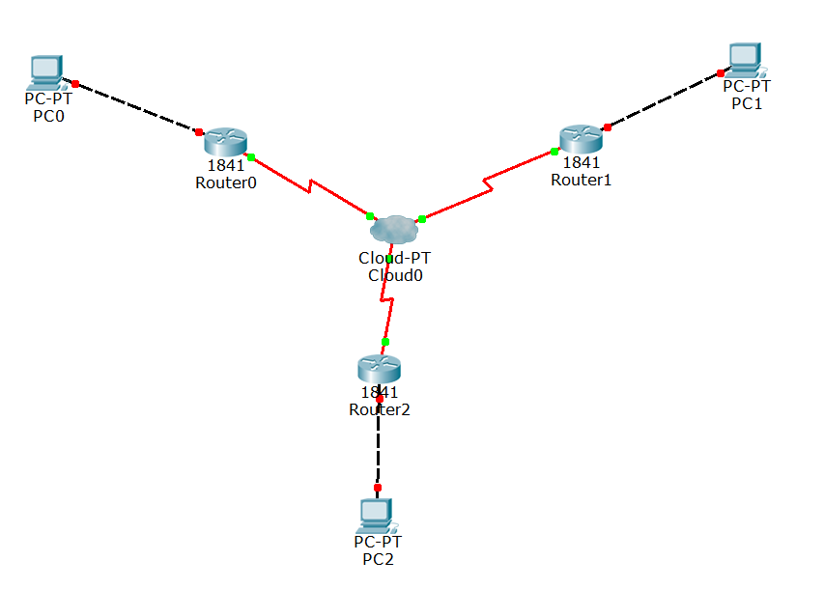

- 分别配置 Router0、Router1 和 Router2 的 FastEthernet0/0 的 IP 地址和子网掩码，并在 RIP 路由协议中添加 1.0.0.0。
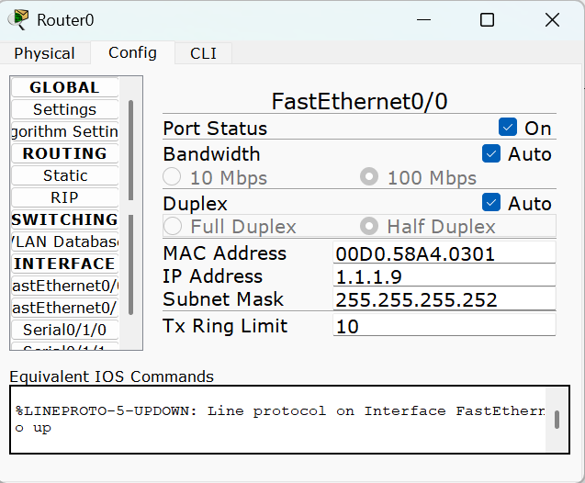

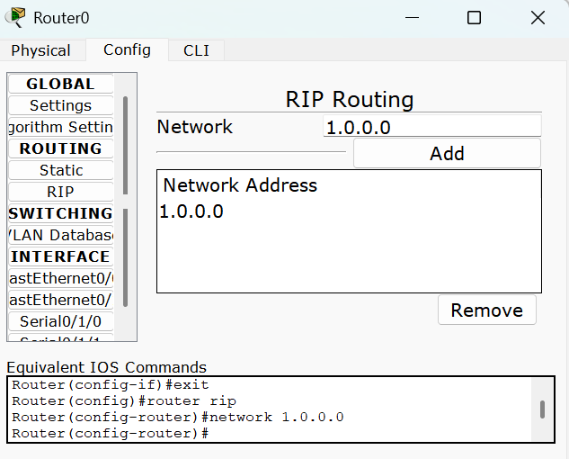

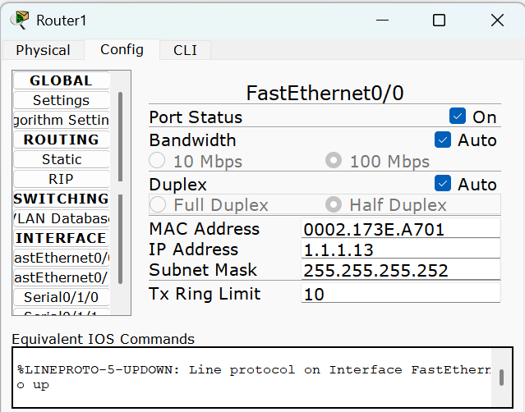

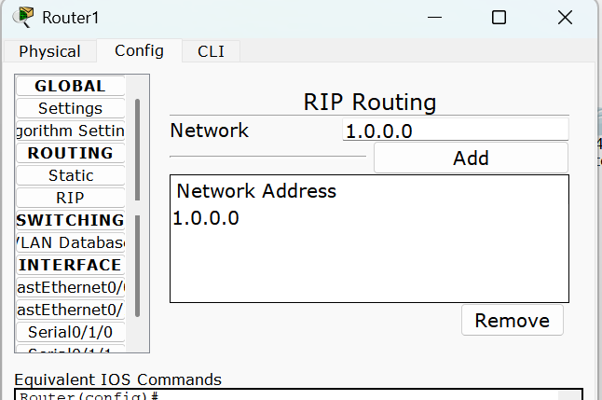

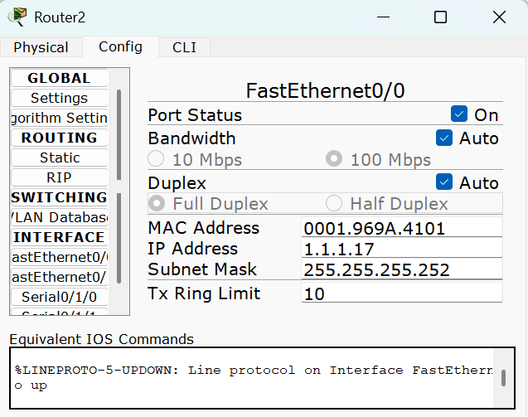
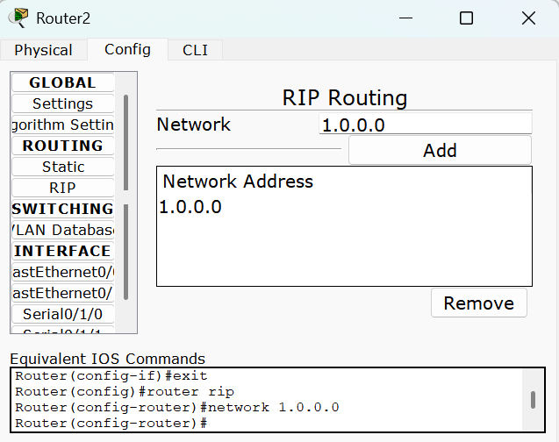

- 配置 PC0、PC1 和 PC2 的网关、IP 地址和子网掩码。
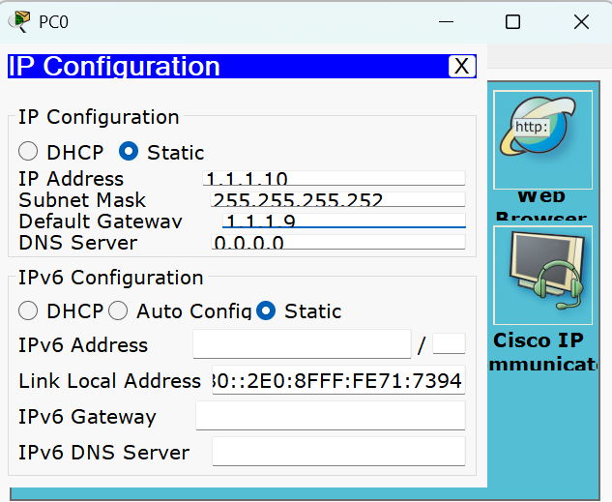
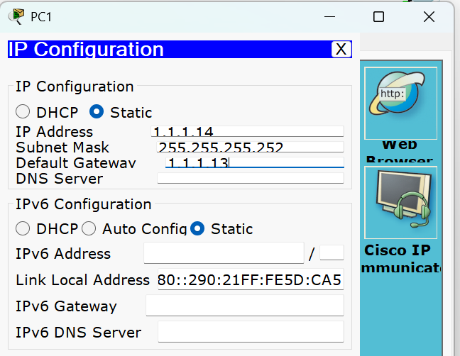

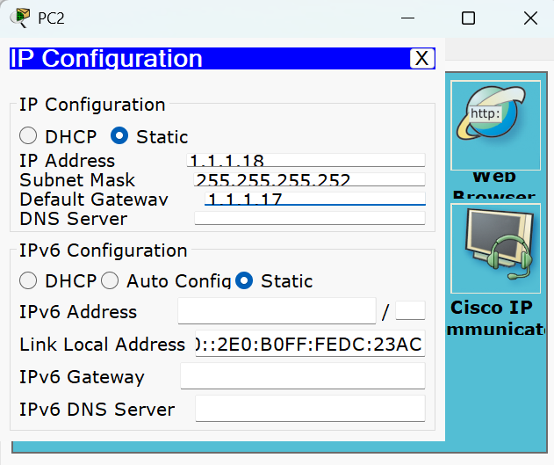

15.PC0、PC1 和 PC2 之间相互进行 ping 测试，观察实验结果。
【实验现象】

1. 为 Router1 和 Router2 配置静态路由之前检查接口间能否相互 ping 通。实
验结果显示 Router0 分别与 Router1 和 Router2 之间能够相互 ping 通，但
是 Router1 与 Router2 之间不能够 ping 通。
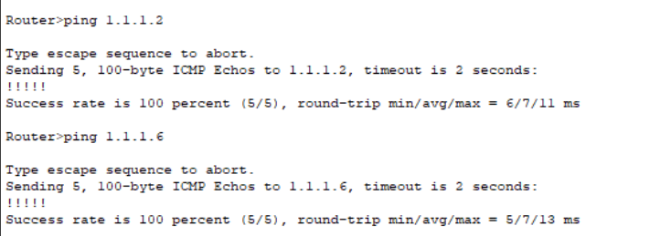
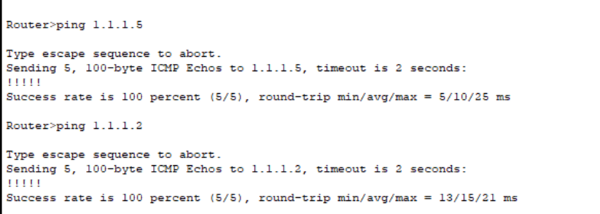

2. 为 Router1 和 Router2 配置静态路由之后检查接口间能否相互 ping 通。实
验结果显示 Router0、Router1 和 Router2 之间能够相互 ping 通。
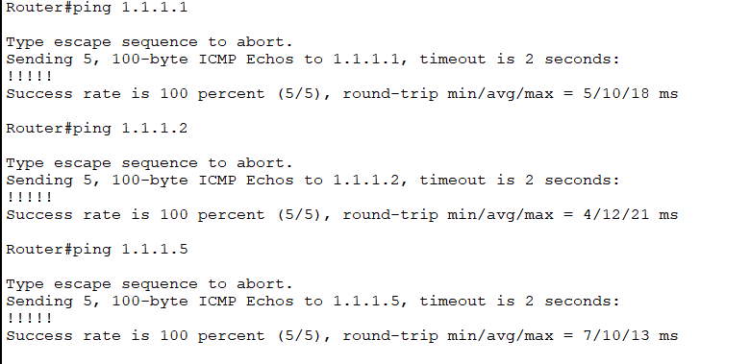

3. PC0、PC1 和 PC2 之间相互进行 ping 测试，均成功。
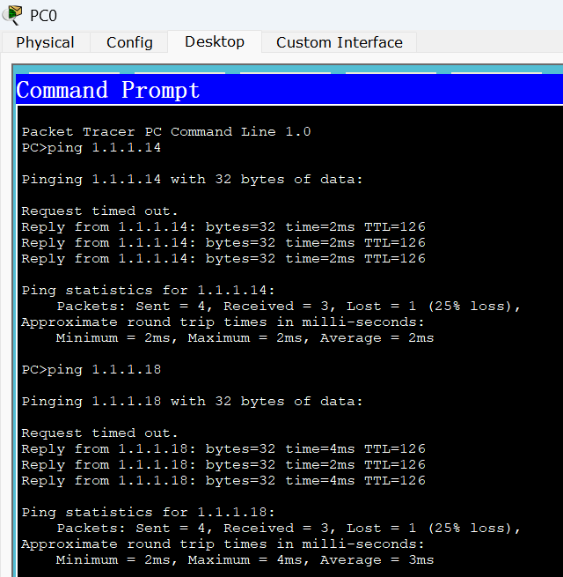
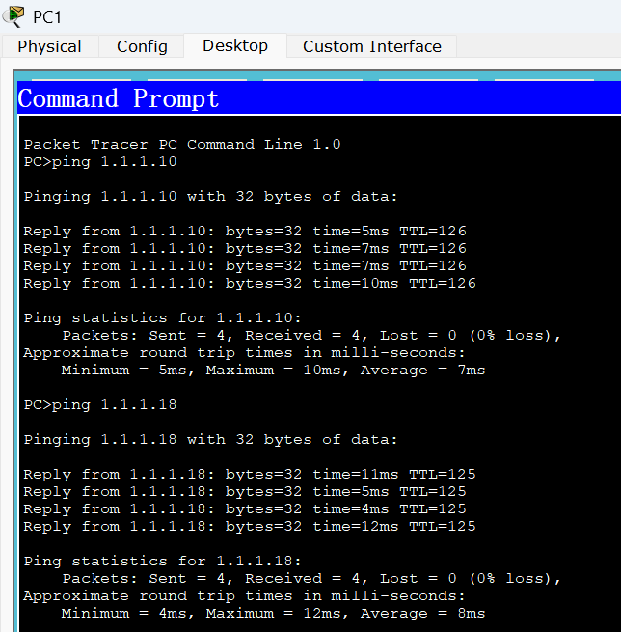

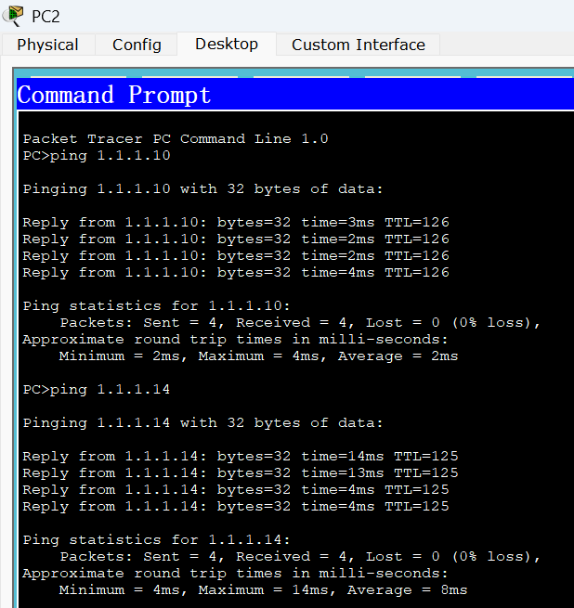

【分析讨论】

1. R0、R1 和 R2 互相 ping，测试是否连通？分析在 R1 和 R2 配置路由前后的情况。
在仅完成帧中继接口和 DLCI 配置、但还没有配置静态路由时，R0 与 R1、R0 与 R2 之间由于属于直连的点到点子接口链路，因此一般可以互相 ping 通；而 R1 与 R2 虽然都通过 R0 接入帧中继网络，但由于两端没有到对方网段的路由信息，因此通常不能直接 ping 通。也就是说，此时数据链路层上的 PVC 已经建立，但网络层转发路径还不完整。
当在 R1 和 R2 上分别配置静态路由后，R1 知道到 R2 所在网段的数据应先发给 R0，R2 也知道到 R1 所在网段的数据应先发给 R0，这样数据包就能通过 R0 进行转发。因此在配置静态路由之后，R1 与 R2 之间可以实现互通，三台路由器之间的通信能力得到完善。由此可见，帧中继配置解决的是逻辑链路建立问题，而跨网段通信还依赖正确的路由配置。

2. 为实现“总部与两个分部之间建立联系，但分部之间互不联系”，连接 PC0、PC1、PC2 后应如何配置并分析 ping 结果？
如果要实现“总部与两个分部互通、但两个分部之间彼此隔离”的应用场景，可以将 R0 作为总部路由器，R1、R2 作为两个分部路由器，分别接入 PC0、PC1、PC2。三台 PC 均需要正确配置 IP 地址、子网掩码和默认网关，其中默认网关应设置为各自所连接路由器的局域网接口地址。除此之外，还需要在各路由器上增加相应的静态路由，使总部能够到达两个分部局域网，两个分部也能够到达总部局域网。
在这种配置下，PC0 可以 ping 通 PC1 和 PC2，说明总部能够与两个分部正常通信；PC1 和 PC2 也可以分别 ping 通 PC0，说明分部与总部之间的联系已经建立。但如果不在 R1、R2 上配置指向对方分部网段的路由，或者通过访问控制策略阻止彼此转发，那么 PC1 与 PC2 之间将不能互相 ping 通。这正好满足“分部之间互不联系”的需求。其本质原因在于：网络中是否能通信，不仅取决于物理连接和帧中继 PVC 是否建立，更取决于网络层是否存在允许到达目标网段的路由路径。

